ПРАВОСЛАВНИ ХРАМ – МЕСТО СУСРЕТА БОГА И ЧОВЕКА

Православни храм има три дела: 1.___________________ 2. ________________________
3. ___________________________
Улаз у храм увек је на ___________________ срани а Олтар је на ___________________ .
Они кији су били некрштени у првим вековима стајали су у ________________
Златне капе на врху храма називају се ________________________ .
Знак Христове победе је _____________________ .
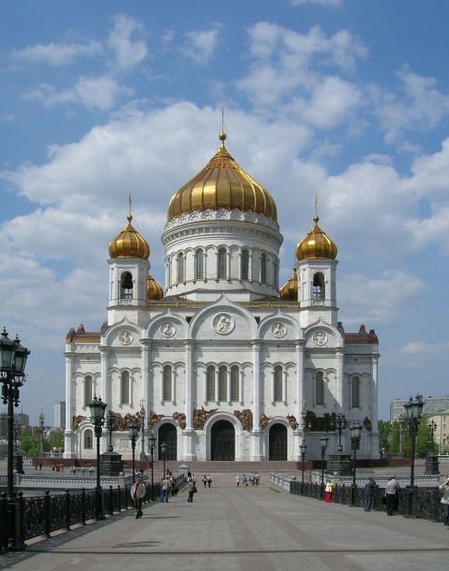
Велика преграда која преграђује средњи део храма од његовог најсветијег дела назива се ______________________________ .
Место са којег свештеници и појци читају и певају назива се ____________________________________________ .
Шта је полијелеј ? ___________________________________
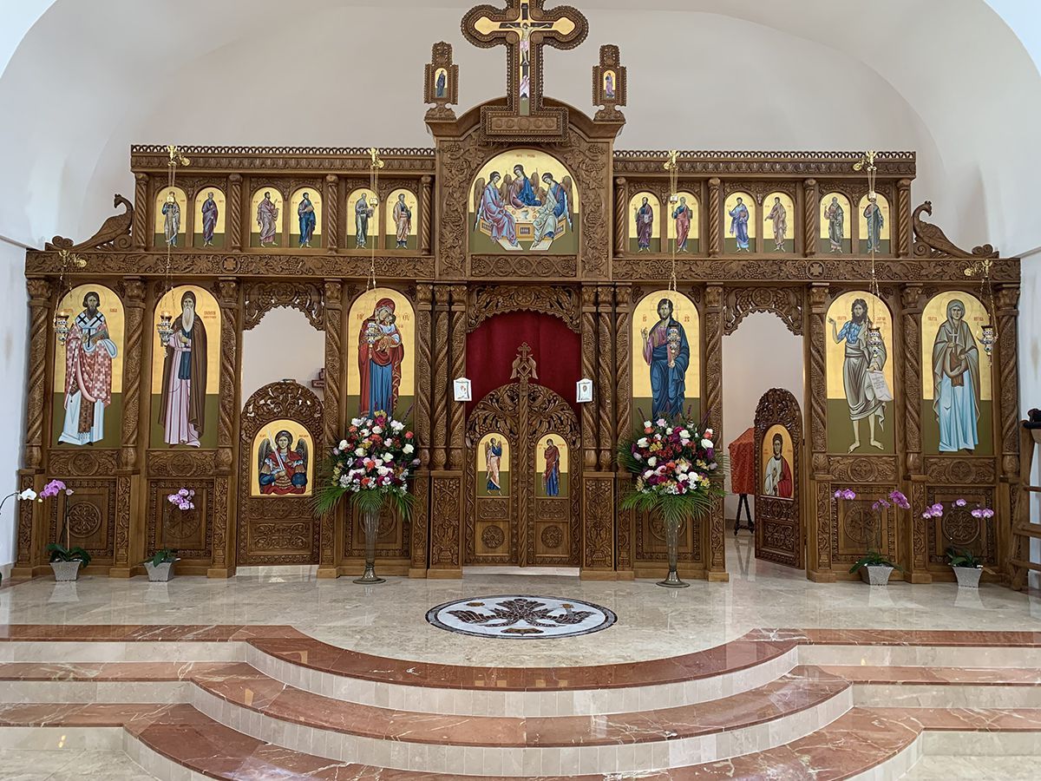
Обележи делове иконостаса: _________________________________________
____________________________ ________________________________________________
_____________________________ ________________________________________________
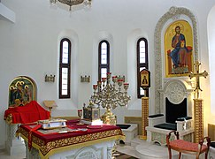 Који је ово део храма и шта знаш о њему ? ___________________________________________________________
___________________________________________________________
___________________________________________________________

